BÀI TẬP TRẮC NGHIỆM ĐỊA LÍ 9 BÀI 29:
VÙNG TÂY NGUYÊN (Tiếp theo)
Câu 1: Các loại cây công nghiệp lâu năm quan trọng nhất ở Tây Nguyên là
A. Mía, đậu tương, thuốc lá, lạc. B. Cà phê, cao su, chè, điều.
C. Bông, lạc, hồ tiêu, dừa. D. Thuốc lá, đậu tương, dừa, hồ tiêu.
Câu 2: Nhận xét nào sau đây đúng về công nghiệp của Tây Nguyên
A. Ít tiềm năng cho phát triển công nghiệp
B. Chiếm tỉ trọng thấp trong cơ cấu GDP công nghiệp cả nước
C. Các nhà máy nhiệt điện phát triển mạnh
D. Phát triển nhanh ngành công nghiệp luyện kim, cơ khí
Câu 3: Nhà máy thủy điện nào sau đây có công suất lớn nhất của vùng
A. Yaly B. Xê xan 4 C. Đa Nhim D. Buôn Khốp
Câu 4: Loại cây công nghiệp Tây Nguyên trồng ít hơn Trung Du miền núi Bắc Bộ là
A. Chè B. Điều C. Cao su D. Cà phê
Câu 5: Các ngành công nghiệp phát triển khá mạnh ở Tây Nguyên là
A. Sản xuất vật liệu xây dựng. B. Công nghiệp khai khoáng.
C. Chế biến nông - lâm sản. D. Sản xuất hàng tiêu dùng.
Câu 6: Mặt hàng nông sản xuất khẩu chủ lực hiện nay của Tây Nguyên là
A. Cà phê. B. Ca cao. C. Cao su. D. Hồ tiêu.
Câu 7: Mặt hàng nông sản xuất khẩu chủ lực của vùng là
A. Chè B. Hạt điều C. Hồ tiêu D. Cà phê
Câu 8: Cho biểu đồ
BIỂU ĐỒ TỈ LỆ DIỆN TÍCH VÀ SẢN LƯỢNG CÀ PHÊ CỦA TÂY NGUYÊN SO VỚI CẢ NƯỚC (CẢ NƯỚC=100%)
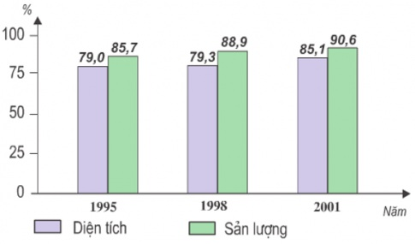

Nhận định nào sau đây là không đúng:
A. Diện tích cà phê của Tây Nguyên lớn nhất cả nước.
B. Sản lượng cà phê của Tây Nguyên lớn nhất cả nước.
C. Diện tích cà phê của Tây Nguyên tăng qua các năm.
D. Sản lượng cà phê của Tây Nguyên giảm qua các năm.
Câu 9: Nông sản nổi tiếng ở Buôn Ma Thuột và Đà Lạt là
A. Chè, điều và mía. B. Cao su và hoa, quả nhiệt đới.
C. Hồ tiêu, bông và thuốc lá. D. Cà phê và hoa, rau quả ôn đới.
Câu 10: Ý nào sau đây không đúng khi nói về khó khăn trong nông nghiệp của Tây Nguyên
A. Thiếu nước tưới vào mùa khô
B. Thiếu lao động có kinh nghiệm trồng và chế biến nông sản
C. Giá cả nông sản bấp bênh
D. Thiếu các nhà máy được trang bị cơ sở vật chất tốt
Câu 11: Loại cây công nghiệp phát triển nhất Tây Nguyên là
A. Cao su B. Chè C. Cà phê D. Điều
Câu 12: Cà phê được trồng nhiều nhất ở tỉnh nào của Tây Nguyên?
A. Lâm Đồng B. Gia Lai C. Đắk Lắk D. Kon Tum
Câu 13: Đà Lạt, ngoài nổi tiếng về hoa nơi đây còn được biết đến là nơi sản xuất nhiều
A. Rừng lá kim B. Rau quả ôn đới C. Cây công nghiệp D. Đại gia súc
Câu 14: Các trung tâm kinh tế quan trọng ở Tây Nguyên là
A. Krông Buk, Krông Ana, Buôn Đôn. B. Gia Nghĩa, Bảo Lộc, Kon Tum.
C. Kon Tum, Đăk Lắk, Di Linh. D. Plây Ku, Buôn Ma Thuột, Đà Lạt.
ĐÁP ÁN

1 | B | 5 | C | 9 | D | 13 | B
2 | B | 6 | A | 10 | B | 14 | D
3 | A | 7 | D | 11 | C
4 | A | 8 | D | 12 | C

